知行书院文化课程讲义 2018/8/18

古文古诗名句：

人非圣贤，孰能无过？过而能改，善莫大焉。《左传》

_____________________________________________

一日不见，如三秋兮。 （诗经·王风·采葛）

________________________________________________

昔我往矣，杨柳依依；今我来思，雨雪霏霏。（诗经·小雅·采薇）

________________________________________________

皮之不存，毛将焉附。《左传》

_______________________________________________

千里之行，始于足下。 （老子）

_______________________________________________

玉不琢，不成器；人不学，不知道。 （礼记·学记）

_______________________________________________

一年之计在于春，一日之计在于晨。 （南朝·萧铎）

_______________________________________________

蝉噪**zào**林逾静，鸟鸣山更幽。 （南朝·王籍·入若耶溪）

___________________________________________________

东边日出西边雨，道是无晴却有晴。（唐·刘禹锡·竹枝词）

___________________________________________________

儿童急走追黄蝶，飞入菜花无处寻 （唐-杨万里）

___________________________________________________

成语学习：

门可罗雀vs宾客阗tián门（门庭若市）

宰相肚里能撑船vs小肚鸡肠（钻牛角尖）

对联：

大肚能容，容天下难容之事，

____________________________________

 开口常笑，笑世上可笑之人。

____________________________________

汉字听写：

————————————————————————

________________________________________________

精学汉字

图：

地图

基督城市区图---坎省交通图----新西兰地图

长沙市地图----湖南省地图----中国地图----世界地图

图画

夏山图____________________

蜀山图____________________

山水图____________________

春山观溪图_________________________

秋山观瀑图_________________________

秋山望远图_________________________

秋山瑞霭图_________________________

秋景渔父图_________________________

江村早行图_________________________

秋江渔隐图_________________________

避暑山庄图_________________________

峻峰早春图_________________________

洞庭落日图_________________________

溪山行旅图_________________________

幽默故事画（请同学看画说作文）

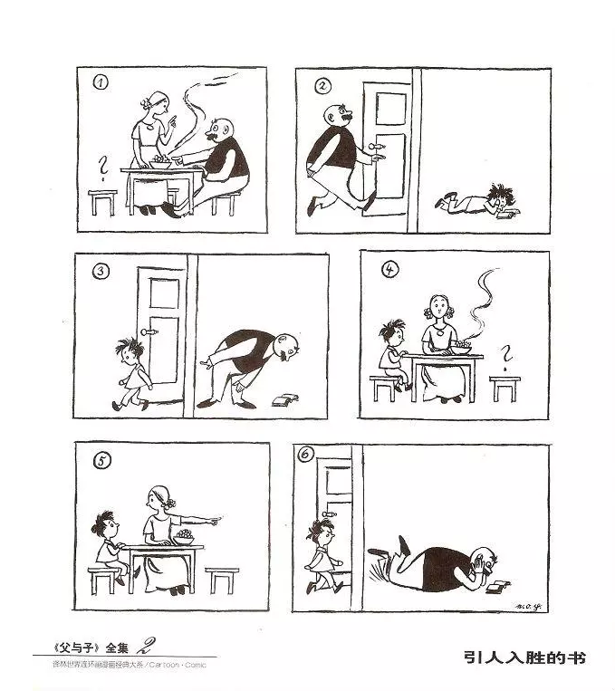

数学游戏: 剪纸穿人